

《计算科学导论》课程总结报告

学生姓名： 李英

学 号： 2007010201

专业班级： 计科2002

学 院：计算机科学与技术学院

|  |  |  |  |  |  |
| --- | --- | --- | --- | --- | --- |
| 课程认识  30% | 问题思考  30% | 格式规范  20% | IT工具  20% | 总分 | 评阅教师 |
|  |  |  |  |  |  |

2021年 月 日

一、引言

时间飞逝，眨眼之间我们已经过完了一学期的大学生活。记得刚入大学，我对计算机专业并没有什么了解，对计算科学也完全不认识，也不知道如何开始自己的学习，但经过半年时间对计算科学的学习，我受益匪浅。老师循循善诱，让我渐渐的明白了该如何学习计算科学以及计算科学的意义是什么，对今后的发展也有了较清晰的认识，这对我以后的学习和生活有至关重要的影响。

二、对计算机科学与技术学科的初步认识

计算机经过了半个多世纪的发展，达到了现在的水平。1946年由冯诺依曼发明的ENIAC是世界上第一台电子计算机，它的产生明确了计算机的五大部分：运算器、控制器、存储器、输入设备、输出设备，并使用二进制运算代替了原来十进制运算，对今后计算机的发展有着巨大的影响。随后又经历了第一代计算机（电子管1951—1959）、第二代计算机（晶体管1959—1963）、第三代计算机（集成电路1964—1975）、第四代计算机（超大规模集成电路式微处理器1975—至今）的四次改革，使得计算机走进寻常人家，适应了社会的需要。

当今社会是计算机技术高速发展的社会，计算机的应用相当广泛，下到深海之下的蛟龙号，上到天穹之上的墨子号，无论是国家战略层面的导弹，核弹：还是走进千家万户的微型计算机、手机……计算机已经无孔不入的进入了人们的生活，成为了人们的必需品。所以计算机在未来的应用是无法估量的，而我国在计算机的发展上落后了一段时间，我国的计算机人才依然短缺，与美国等超级大国在计算机上的差距依然较大，所以在以后的时间里面，我国的计算机发展依然是受到国家重视的，这对我们来说是一场不小的机遇。

那么，我国的计算机行业需要什么样的人才呢？据我看来，应该有以下所说的素养：具有良好的科学素养，系统地、较好地掌握计算机科学与技术包括计算机硬件、软件与应用的基本理论、基本知识和基本技能与方法，能在科研部门、教育单位、企业、事业、技术和行政管理部门等单位从事计算机教学、科学研究和应用的计算机科学与技术学科的高级科学技术人才。本专业培养和造就适应社会主义现代化建设需要，德智体全面发展、基础扎实、知识面宽、能力强、素质高具有创新精神，系统掌握计算机硬件、软件的基本理论与应用基本技能，具有较强的实践能力，能在企事业单位、政府机关、行政管理部门从事计算机技术研究和应用，硬件、软件和网络技术的开发，计算机管理和维护的应用型专门技术人才。

我们也要掌握计算机科学与技术的基本理论、基本知识和基本技能，特别是数据库，网络和多媒体技术。掌握计算机应用系统的分析和设计的基本方法。具有熟练地进行程序设计和开发计算机应用系统的基本能力和开发CAI软件的能力。具有创新意识、创新精神和良好的教师职业素养，具有从事计算机教学及教学研究的能力，熟悉教育法规，能够初步运用教育学和心理学的基本原理，具有善于与人合作共事的能力。了解计算机科学与技术的发展动态。掌握文献检索、资料查询的基本方法，具有独立获取知识和信息的能力。还有，它所阐述的理论和方法对于我们今后的学习起到一个指导作用。它教会我们怎样才是一个科学的思维过程，面对所要处理和解决的问题，我们要有一套怎样的科学细想方法：一个科学的认识，一套科学的方法，一个科学的程序。看问题要从本质出发，发现问题的根本所在，这样给有利于实际问题的解决。强调了理论知识的重要性，这也是这门学科与其它学科的明显区别。对于我们，计算机并非仅仅是会玩游戏，会用软件，而应该是不停探索，自我探究，自我发现，自我构架的一门科学技术。它会让我们张扬个性，充分发挥自己的想象力和创造力，让我们每个人尝试到成功的喜悦。比如一个程序，可能你写出它需要很长一段时间，修改提升它需要更长一段时间，不过最终程序的运行成功，这种难以言表的喜悦是很多专业难以企及的。这就是作为一门科学技术所蕴藏的魅力。听完计算机导论课后，我对计算机这个专业充满了信心，这个专业是个灵活性大的专业，不论从工作，研究还是创业方面来讲都是高回报的工作，不仅能满足自己的理想，也能为国家社会做出贡献，一举两得。我们计算机课程安排也合理丰富，能让学生在多方面发挥自己的特点，找到自己的兴趣，加大对计算机的了解，增强学生的实践动手能力。使我们在步入社会后拥有更加强大的核心竞争力。

三、进一步的思考

（1）科技在不断革新更替，所以高校开设的任何学科都有其滞后性，在我们掌握了一门新技术同时可能会有更新的技术产生。而我们这一专业更为严重，更为突出，也许在校期间学习的东西在毕业后已经不适合用啦。正如我们现在学习的程序语言，也许在走出校门后又会出现新的语言。所以说，我们要学好这一学科的知识，更需要创新，提高自学能力和接受新事物的能力。因为我们这一学科本来就是走在时代前沿的一门学科，更需要紧跟时代的步伐。

（2）面对我们这一专业的机遇与挑战，我们既要对我们这一专业有美好的憧憬和希望，又要脚踏实地的学习，牢固掌握基础知识同时要多读一些与专业有关的书籍加深对所学知识的理解和应用，从而提高自己的能力。我们更应学习好数学和英语两大基础学科，使自己能灵活驾驭专业知识，从而使自己在竞争中处于有利地位。

（3）我们现在大一上学期只学习了c++语言，计算科学导论，但这是远远不够的，我们至少还要掌握汇编语言、计算方法、人工智能、软件工程、信息检索与利用、JAVA语言、多媒体技术、分布式与并行处理、计算机控制系统、计算机图形学、面向对象技术、模糊逻辑与运用、嵌入式系统、数据挖掘、数字图像处理、算法设计与分析、通讯原理、网络操作系统、网络与信息安全、新技术专题等。我们的学习任重而道远。在学习方面，英语是必须学好的一门学科，大部分语言都是由英语编译的，还有许多重要的专业知识，也需要对英语有很高的要求，所以，我们一定要学好英语。其次就是数学，记得程序设计老师说的，算法是程序的灵魂。而算法对数学的要求是很高的，只有学好了数学，才能在计算机科学上深入发展。接下来就是计算机语言的学习了。这些虽然以前从没有接触过，但是经过一个学期的学习后，对这些知识有了一定的了解，所以以后学习起来即使会有一些困难也会努力克服。总而言之，要付出百分之百的努力学习专业知识，打好基础，同时还要提高自己各方面能力。

（4）在计算科学导论课程的学习中，我与搭档共同研究了“3D全息投影”技术的原理与发展问题。

①3D全息投影的概念及原理：

3D全息投影原指利用干涉原理记录并再现物体真实的三维图像的技术。而后随着科幻电影与商业宣传的引导，全息投影的概念逐渐延伸到舞台表演、展览展示等商用活动中。我们平时所了解到的全息往往并非严格意义上的全息投影，而是使用佩珀尔幻象、边缘消隐等方法实现3D效果的一种类全息投影技术。简单来说，“3D全息投影”就是在无需介质的情况下，通过对光的控制实现重现物体的立体真实影像的技术。目前市面上的的全息投影会用水幕、烟雾、半透磨、特殊玻璃、塑料，甚至是旋转的叶片等作为幕布。这些材料，都有一个特点，那就是在弱光下可以达到接近透明的状态，在强光下又可漫反射呈像。这个原理类似拍摄影视剧时吊钢丝，一定的光环境下能达到隐形状态。其实正是因为你看不到幕布，才误以为幕布上的虚像是真实存在的。

②3D全息投影利用的介质是什么？

尚未成熟的全息投影目前大多以一种特殊的钢化玻璃屏幕作为介质，也就是全息幻像玻璃，透明度很高，主要是用来进行反射和接收，具有高性能、双面显示、拥有180°的绝对可视角度等优点，从而能使投影机透过反射玻璃的光学影像仍然保持原有的鲜艳色彩。在拍摄过程中利用干涉原理记录物体光波信息，成象过程中利用衍射原理再现物体光波信息，从而能够再现物体真实的三维图像，从而带来裸眼3D效果，无需佩戴眼镜就能看到虚拟的影像。3D全息投影现在用的是半透明的“膜”，未来这层“膜”会越来越透明甚至不需要，有可能直接在大气里投影，这也将带来革命性的变化，颠覆人们的生产生活。

③3D全息投影目前的发展瓶颈：

3D全息投影在技术上需要有更高层次的进步与提升。尽管3D全息投影再现物体的立体真实影像，却仍会给人带来不真实的感觉，这就要求3D全息投影在未来可以做到智能化感应，需要智能传感器来提供支持。智能传感器，指具有信息检测、信息处理、信息记忆、逻辑思维和判断功能的传感器。不仅具有传统传感器的各种功能，而且还具有数据处理、故障诊断、非线性处理、自校正、自调整以及人机通信等多种功能。智能传感器把“感知”与“认知”结合起来，起到人体的“五感”功能的作用，要感知各种现象，并实现判断、推理、鉴别功能，最终完成各种动作与任务，全程自动化。目前智能传感器实现的途径主要有三种，分别是非集成化实现、混合实现和集成化实现。这三类传感器的技术难度依次增加，集成化的程度越高，传感器智能化的程度就越高。集成化智能传感器指利用集成电路工艺和MEMS微机技术将传感器敏感元件、信号调理电路、数字总线接口等系统模块集成到一芯片上，封装在一个外壳内的传感器。它内嵌了标准的通信协议和标准的数字接口，使用传感器具有信号提取、信号处理、双向通信、逻辑判断和计算等多种功能。而其中集成智能传感器是21世纪最具代表性的高新技术成果之一，也是当今国际科技界研究的热点。随着微电子技术的飞速发展和微米、纳米技术的问世，大规模集成电路工艺日臻完善，集成电路的集成度越来越高。集成智能传感器现已成功使各种数字电路芯片、模拟电路芯片、微处理器芯片和存储电路芯片等芯片的价格大幅下降，促进了集成智能传感器的落地应用。MEMS传感器是目前智能化程度最高的传感器。MEMS技术是在传统半导体材料和工艺基础上，微米操作范围内，将在一个硅片基础上将传感器、机械元件、致动器与电子元件结合在一起的技术，是目前前沿微型传感器的主流方案。集成智能传感器具有多功能、一体化、精度高、适宜于大批量生产、体积小和便于使用等优点，是未来智能传感器继续发展的方向。实现3D投影技术的智能化感应，可以使图像根据观察者的移动距离、观察角度等外部环境因素进行自我调整，从而带给用户更真实全面的视觉体验。

另外,3D全息投影技术对设备的要求非常高，为保证全息平台运作正常稳定，最好的方法就是实现CPU和GPU内存共享，但要想同时实现百万级的并行处理，还有很长的路要走。自从 1960 年第一台激光器发明以来，已经生产了许多激光全息投影的相关工作。为了数字化这些模拟技术并开发 3D 全息视频投影技术，需要每秒超过 10 帧和每帧 1 万亿像素的计算能力。这是该研究领域的硬件及软件开发人员面临的最大挑战。此外，从 2D 数据构建 3D 对象，有几个重要因素要考虑，包括双目视差，运动视差，收敛角，焦点调整以及基于人类经验的估计。目前，一般的 3D 电视利用双目视差来营造立体感，但是儿童不能使用这种技术，因为它有可能损害他们的健康，这种损害与大脑感知距离和眼睛聚焦点的差异有关。天文学家兼计算机科学家Ito，于 1992 年开始研究专门用于全息投影的计算机，称为 HORN。而它的新版本，于 2018 年 4 月 17 日在国际科学杂志“自然电子”杂志上发表的 HORN-8 利用计算振幅类型来调节光强度，被认可是全球最快的全息计算机。在最新的相位版 HORN-8 中，8 个芯片安装在 FPGA（现场可编程门阵列）板上来消除芯片之间的干扰，这解决了计算速度对处理速度的瓶颈限制。通过这种方法，HORN-8 的计算速度与芯片数量成正比，这使全息视频投影更加清晰。利用新开发的“相位型”HORN-8 来调整光相位，研究人员成功投影了具有高质量图像的 3D 全息视频。该研究于 2018 年 9 月 28 日在 Optics Express 上发表。

④3D全息投影的未来前景：

3D全息投影的应用前景十分广泛，主要包括艺术展览、产品展示、军事、教育、医疗、影视等领域。军事方面，可以模拟现实战场环境，提供分析决策与行动的支持，或制造幻觉武器进行战术欺骗等；教育领域方面，对于解决传统教学的局限性、提高学生的课堂主观能动性、提升教师的教学能力和发展学生思维有巨大潜在的优势；其在医学领域可以帮助医护人员更加迅速准确地进行分析判断；在各大产品展览会，3D投影给人们带来巨大的视觉冲击力和身临其境的真实感，提高用户的感官体验等等。

总之，随着科技的进步，全息投影技术会不断地发展，各种技术瓶颈也会有突破性的进展。在不久的将来，全息投影这一新兴技术将会在工业、商业、医学、教育、国防等各个领域全面得到应用。其生产的经济效益和社会效益将不可估量，也必将对人类文明的历史产生颠覆性的影响。

四、总结计算科学导论课程的特点

（1）课程全面地阐述了计算学科中的科学问题，包括计算机体系结构与组织、程序设计语言、程序设计基础、算法、信息管理、软件工程、操作系统、人机交互、离散数学、社会职业问题等。并通过大量生动的例子，深入浅出地阐明了计算学科中各领域发展的基本规律，揭示了各领域之间的内在联系，有助于我们更好地了解学科中具有共同的、本质特征的内容。

（2）其次，课程运用数学的公理化思想，将整个学科的脉络梳理得清晰、透彻，构建了一个系统化、逻辑化的认知模型，将学科中一些看似零乱、不相关的知识用一条线顺畅地串了起来。计算机科学与技术方法论课程系统全面地为我们介绍了计算科学知识领域划分的过程，涵盖的问题，以及学科的本质。使我们从一开始就有了清晰、明确的方向和认识，学习的过程中不再感到困惑、茫然。如今，我们经过半年的学习，已经是一名入学不久的大学生了。大学是我们为未来发展打下一个坚实基础的地方，所以千万不要荒度这几年的时光。老师授给了我们渔的方法，给我们今后的学习有了明确的领导，我们也明确自己今后的方向。这本书也提供给了我们计算机科学与技术这一专业的重要信息，学什么，怎样学，是我们大学学习路上的指明灯。

参考文献：

1. 范科峰，路程，张素兵. 3D显示技术、标准与应用.【M】.北京：电子工业出版社，2013：56-65.
2. 朱竹林. 用于动态微粒场分析的离轴全息技术 【J】.光学学报，1988
3. 王绪言. 全息投影技术研究【J】.数字技术与应用，2011
4. 格列高里（英）.视觉心理学【M】.1986
5. 赵致琢. 计算科学导论. 2006

五、附录

1.GitHub账户：伊娃0315

网址：<https://github.com/Eva0315>

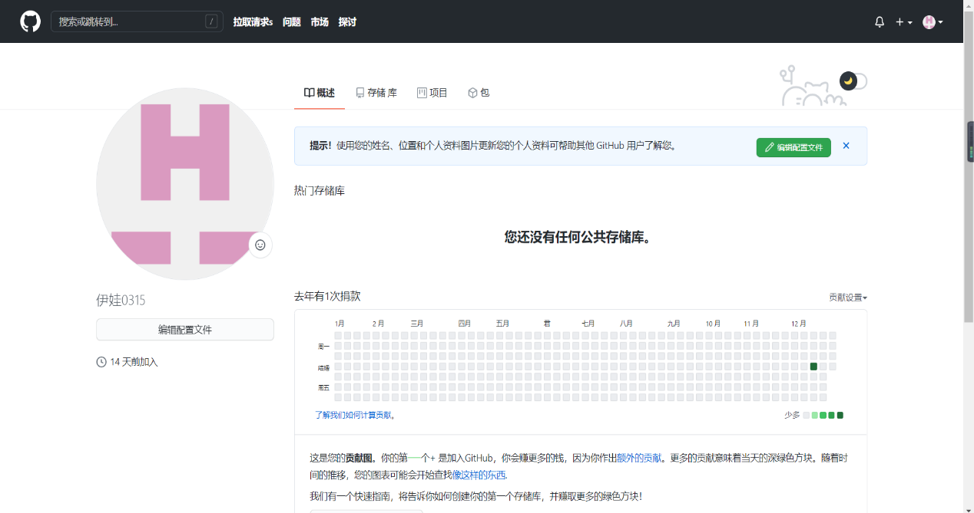

2.观察者账户:

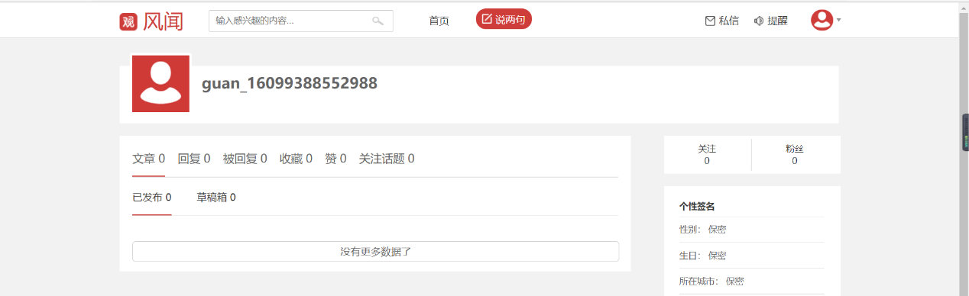

3.学习强国账户：

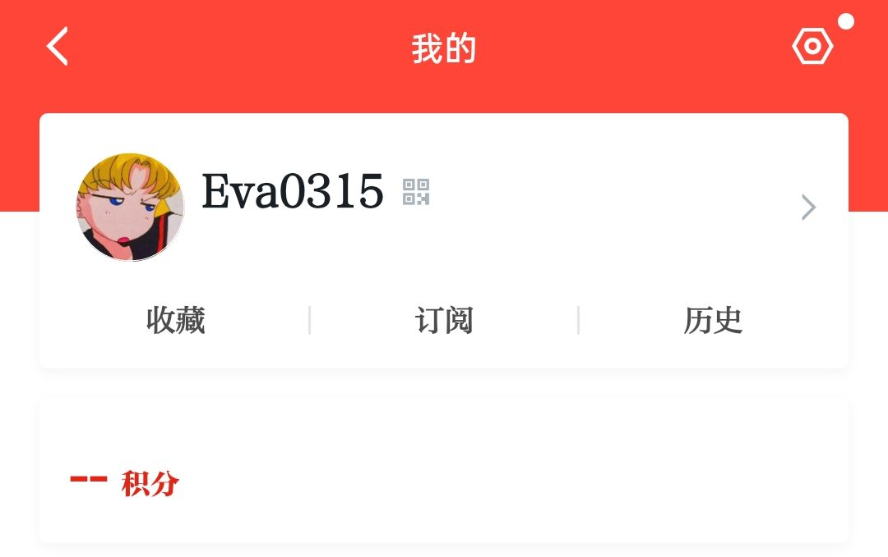

4.哔哩哔哩账户：

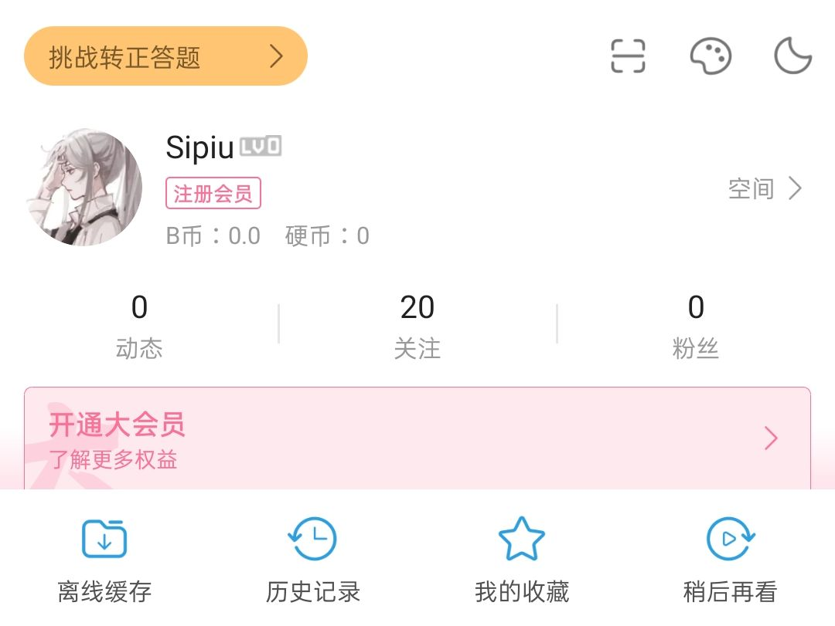

5.CSDN网址及账户：

网址：<https://blog.csdn.net/weixin_52464996>

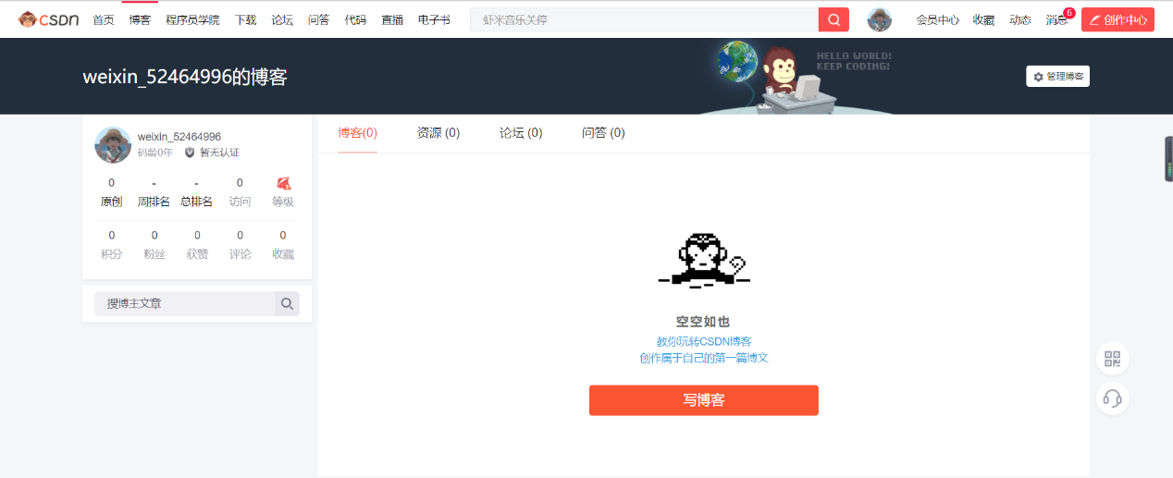

6.博客园网址及账户：

网址：<https://home.cnblogs.com/>

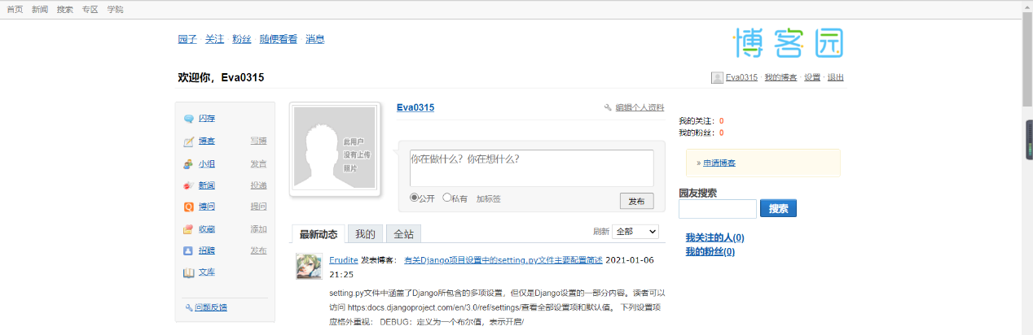

7.小木虫网址及账户：

网址：<http://muchong.com/bbs/space.php?uid=24927159>

